Lampiran 15
DOKUMENTASI
Kelas Eksperimen
(Model Pembelajaran Berbasis Masalah)
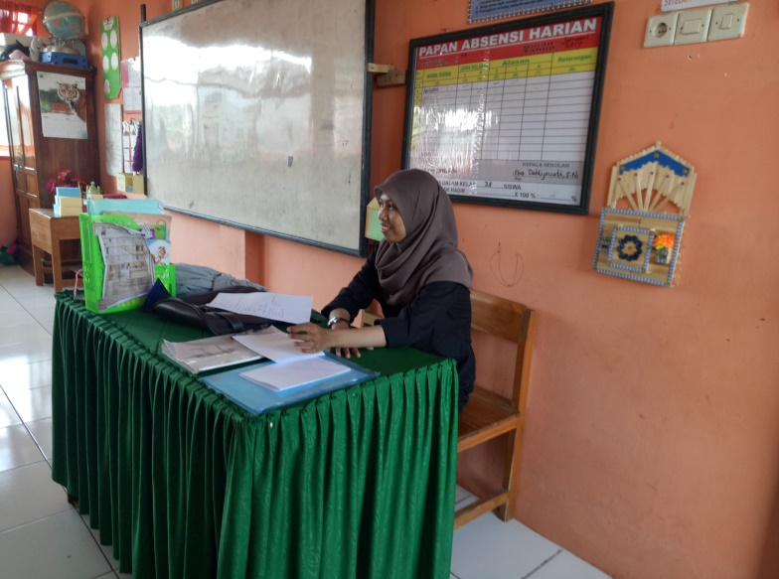
Guru membuka pelajaran dan memberi masalah berkaitan dengan materi dalam kehidupan sehari hari
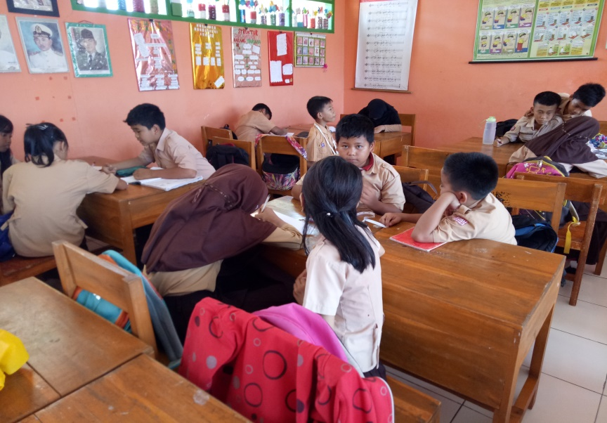
Siswa dibagi menjadi beberapa kelompok
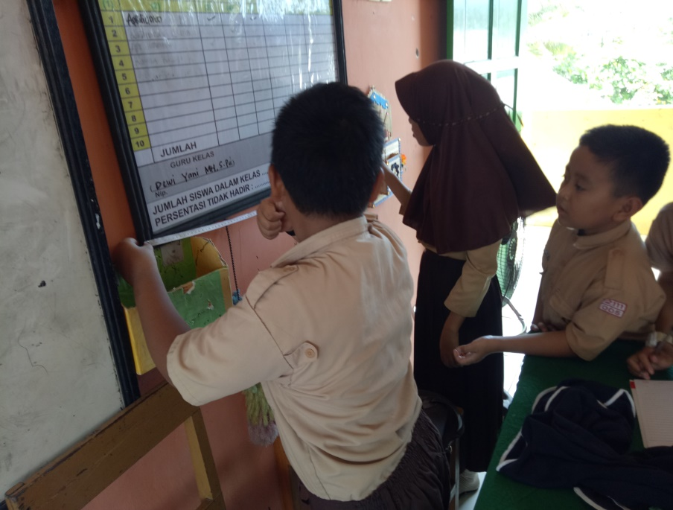
Siswa melakukan pengukuran
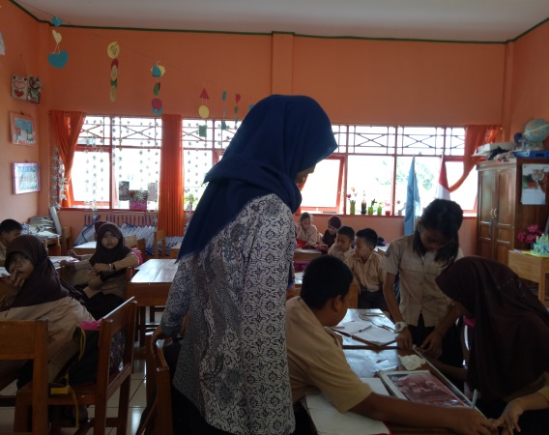
Guru membimbing siswa melakukan pengukuran
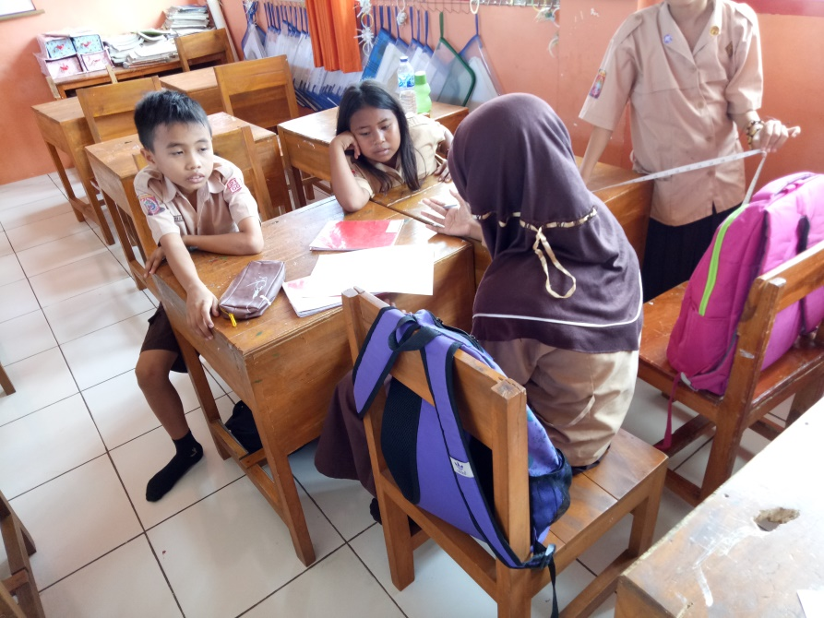
Siswa melakukan curah pendapat dalam kelompok
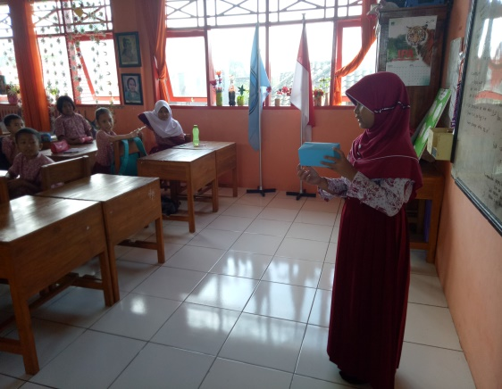
Siswa mempersentasikan hasil jawabannya

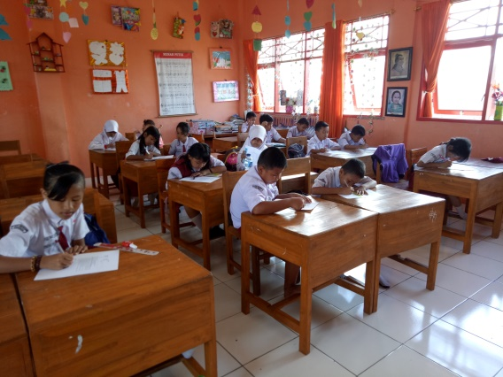
Siswa mengerjakan soal posttest

Kelas Kontrol
(Pembelajaran Konvensional)

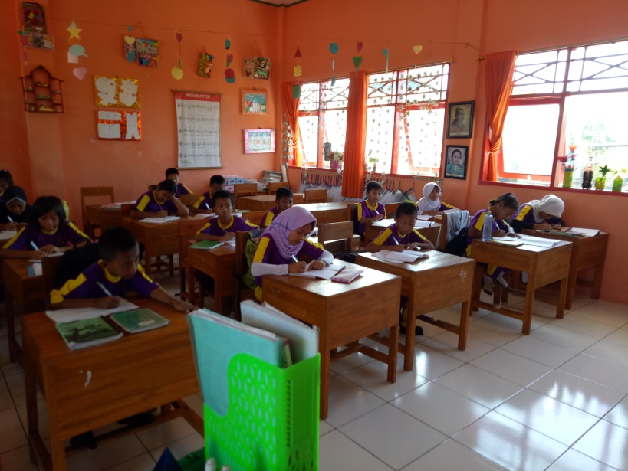
Siswa menyimak penjelasan dari guru

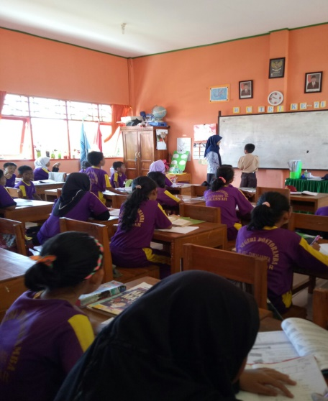
Guru memberikan contoh soal dan mengerjakan bersama- sama

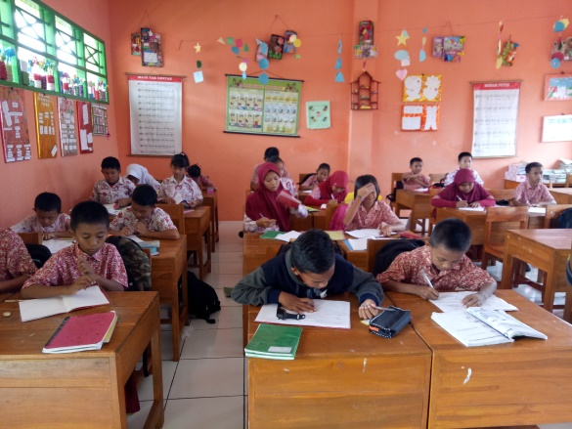
Siswa mengerjakan soal secara mandiri

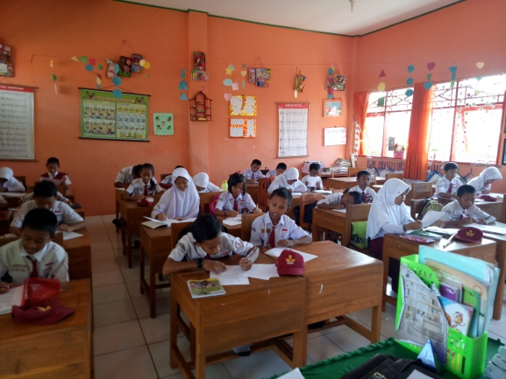
Siswa mengerjakan soal posttest

Validasi Instrumen

